GAUTENG DEPARTMENT OF EDUCATION
GAUTENGSE DEPARTEMENT VAN ONDERWYS
SENIOR CERTIFICATE EXAMINATION
SENIORSERTIFIKAAT-EKSAMEN

FRENCH / FRANS SG
(First Paper / Eerste Vraestel)

TIME: 2 hours
TYD: 2 uur

MARKS: 160
PUNTE: 160
PLEASE NOTE: This is a bilingual paper i.e. the English and Afrikaans versions are contained in the same paper.

LET WEL: Hierdie is ’n tweetalige vraestel d.i. die Afrikaanse en Engelse weergawe is vervat in dieselfde vraestel.

INSTRUCTIONS:

- Answer ALL the questions.
- Please note that Question 5 contains a choice: write on only ONE of the topics in Question 5A and on ONE of the topics in Question 5B.

INSTRUKSIES:

- Beantwoord AL die vrae.
- Let asseblief daarop dat Vraag 5 ŉ keusevraag is: skryf slegs oor EEN onderwerp in Vraag 5A en oor EEN onderwerp in Vraag 5B.
question 1 / VRAAG 1

GRAMMAIRE ET STRUCTURES

Lisez le texte qui suit et remplacez chaque espace par le mot qui convient.

Ne recopiez pas le texte mais notez seulement le numéro et la lettre de la réponse que vous avez choisie.

VISITE DANS LA CAPITALE FRANçAISE

Pierre a gagné la première place à un concours de français: Le prix est un voyage 1.1 ______ Paris et un billet pour le match entre l’équipe de France et celle d’Afrique du Sud au stade de France! Il joue 1.2 ______ football et il espère 1.3 ______ 1.4 ______ star Zinedine Zidane.

Il est très excité à l’idée de partir 1.5 ______ France et il recherche 1.6 ______ les informations au sujet de Paris 1.7 ______ l’Internet. Il y a tant 1.8 ______ monuments 1.9 ______ il aimerait voir, mais son plus grand désir est de monter à la Tour Eiffel.

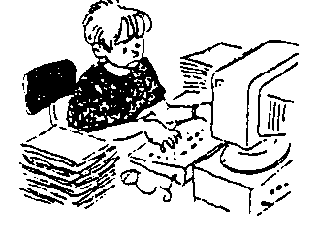

Quand l’avion atterrit à l’aéroport Charles de Gaulle à 10h15 1.10 ______ il prend le 1.11 ______ d’ Air France pour se rendre à Paris. Le taxi coûte très cher, environ 1.12 ______ (250f), parce que l’aéroport est 1.13 ______ 23 km de Paris.

En 1.14 ______ à l’hôtel, il apprend qu’on 1.15 ______ a réservé une chambre de luxe avec une salle de bains, radio et TV couleur. Après 1.16 ______ ses valises, il descend pour parler à la réceptionniste.



Pierre: Excusez-moi, Mademoiselle, la Tour Eiffel, c’est loin d’ici?
Réceptionniste: Non, c’est tout 1.17 ______. Voulez-vous aller 1.18 ______ pied ou 1.19 ______ métro?

Pierre: Il 1.20 ______ chaud. Je préfère marcher. Avez-vous un plan de la ville pour 1.21 ______?

Réceptionniste: Mais bien sûr 1.22 ______ voilà.

Pierre: Merci, Mademoiselle.

Réceptionniste: Je vous en prie. Amusez-vous bien!

La semaine passe vite et Pierre profite du beau temps pour visiter beaucoup de monuments. S’il avait encore quelques jours, il 1.23 ______ à Disneyland.

La dernière journée à Paris, il passe la matinée à acheter des cadeaux pour la famille. Pour 1.24 ______ mère il achète un petit flacon de parfum et pour sa soeur des boucles d’oreilles. Il est sûr qu’elle 1.25 ______ sera très contente. Aux Galeries Lafayette il trouve un cadeau pour son père:

Pierre: Vous avez des portefeuilles, Monsieur?

Vendeur: Je vais vous montrer 1.26 ______ nous avons. Voilà! 1.27 ______ préférez-vous? Le marron ou le noir?

Pierre: Je prends 1.28 ______, celui-là est trop grand. Il est très cher?

Vendeur: Non, pas trop cher. Je vous en ferai un paquet cadeau.

Plus tard, dans l’avion …

Pierre pense 1.29 ______ vacances. Quels beaux souvenirs. Un jour il 1.30 ______ à Paris!

1.1 | A à | B en | C au | D dans
1.2 | A du | B au | C en | D ------
1.3 | A rencontre | B raconte | C rencontrer | D raconter
1.4 | A le | B la | C son | D un
1.5 | A à | B au | C dans | D en
1.6 | A tous | B toute | C toutes | D tout
1.7 | A en | B dans | C à | D sur
1.8 | A de | B des | C ------ | D du
1.9 | A qui | B que | C qu’ | D dont
1.10 | A dix heures moins le quart | B dix heures moins quart | C dix heures et quart | D neuf heures moins le quart
1.11 | A voiture | B auto | C car | D navette
1.12 | A deux cents cinquante | B deux cent quinze | C deux cent cinquante | D vingt-cinq cent
1.13 | A à | B ------ | C de | D près
1.14 | A arrive | B arrivant | C arriver | D arrivait
1.15 | A la | B le | C lui | D leur
1.16 | A déposer | B déposant | C avoir déposé | D être déposé
1.17 | A prêt | B presque | C prête | D près
1.18 | A à | B par | C en | D sur
1.19 | A sur | B en | C par | D à
1.20 | A est | B à | C fait | D soit
1.21 | A me | B moi | C toi | D lui
1.22 | A le | B la | C lui | D elle
1.23 | A allait | B irait | C ira | D aille
1.24 | A son | B sa | C ses | D ta
1.25 | A en | B le | C ------ | D lui
1.26 | A qu’est-ce que | B qu’est-ce qui | C ce que | D ce qui
1.27 | A lequel | B laquelle | C lesquels | D lesquelles
1.28 | A celui | B celui-ci | C celle | D celle-ci
1.29 | A aux | B des | C en | D de
1.30 | A revient | B reviendra | C revint | D revenant

[30]

QUESTION 2 / VRAAG 2

COMPRéHENSION 1

A. Regardez la publicité du site Internet de L’OFFICE DE TOURISME et répondez en français aux questions.

2.1 Quel est le site Internet de l’Office de Tourisme? | (1)

2.2 Donnez le numéro de Fax de l’Office de Tourisme. | (1)

2.3 Quelles sont les informations sur Paris qu’on peut trouver ici? Nommez-en-cinq. | (5)

2.4 L’Office de Tourisme n’est fermé qu’un jour de l’anneé. Lequel? | (2)

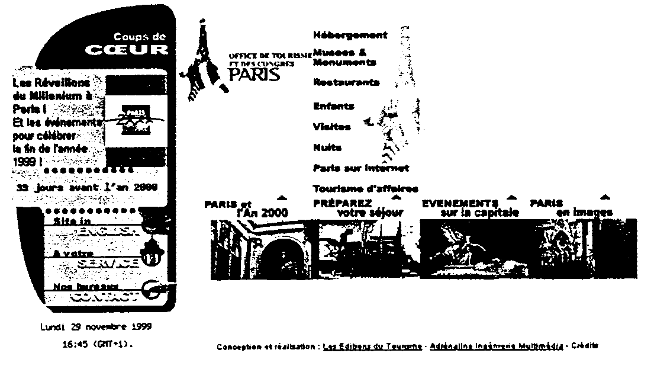
Tel.: + 33 (0)8 36 68 31 12 (2, 23F/mn)
Minitel: 3615 ou 3617 OTPARIS (2,23F/mn)
Fax: +33 (0) 1 49 52 53 00
Horaires d’ouverture:
tous les jours de 9 h à 20 h, fermé le 1er mai.
Hors saison: tous les jours de 9h à 20h et
de 11h à 18h les dimanches et jours fériés

Toutes les informations sur Paris:
événements, hébergement, enfants,
monuments et musées, informations pratiques,
restaurants, shopping et visites.

Mise à jour des pages toutes les 24 heures
pour donner une information toujours exacte.

Le site de l’Office de Tourisme et des Congrès
de Paris est une réalisation des éditions du Tourisme
webmaster@paris-touristoffice.com

B. LA TOUR EIFFEL

Dans le guide touristique PARIS: Mode d’emploi on trouve de l’information sur les heures d’ouverture, les tarifs, etc..

Lisez et répondez Vrai ou Faux aux questions:

TOUR EIFFEL
Champ-de-Mars – 75007 Paris
Métro: Bir-Hakeim
RER C: Champ-de-Mars
Tél: 01 44 11 23 23 – Fax: 01 44 11 23 22
www.tour-eiffel.fr

- Ouvert de 9h30 à 23h – De mi-juin à fin
août: de 9h à minuit. Plein tarif: par
l’ascenseur: 1er étage (57 m): 21F / 2e étage
(115m): 43F / 3e étage (276m): 60F.
Par l’escalier (1er et 2e étages uniquement):
15F. Tarif réduit (moins de 12 ans). Gratuit
pour les enfants de moins de 4 ans.
317 mètres, 10 100 tonnes. Erigée par
Gustave Eiffel en 1889 pour l’Exposition
universelle dont elle fut la vedette.
Informations, rappels historiques et tech-
niques à tous les étages, vitrine-bureau de
Gustave Eiffel au 3e étage.

2.5 Pour arriver à la Tour Eiffel, on descend à la station de métro qui s’appelle “Tour Eiffel”. | (1)

2.6 En décembre elle est ouverte jusqu’à minuit. | (1)

2.7 Pour monter par l’escalier jusqu’au troisième étage, ça coûte 60F. | (1)

2.8 Il est interdit de monter à pied. | (1)

2.9 Les enfants de moins de 12 ans paient un tarif réduit. | (1)

2.10 On a construit la Tour Eiffel en 1789 pour l’Exposition universelle. | (1)

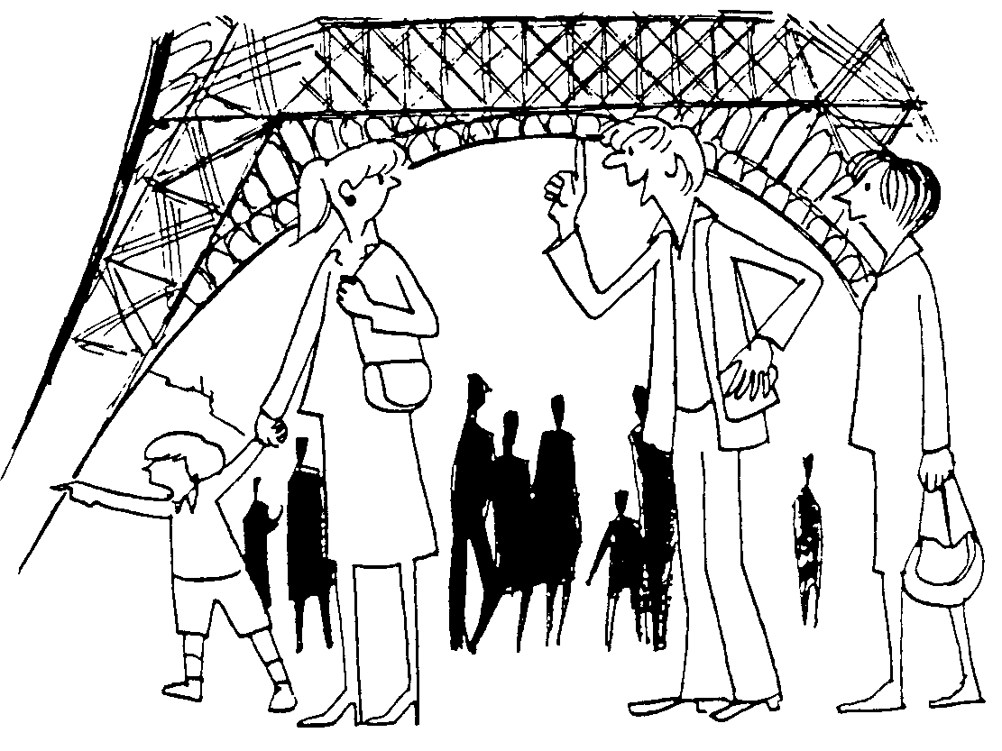

C. “Le déshonneur de Paris …. Squelette disgracieux …. horrible …. oh, là, là, c’est pas possible!”

Telle était la réaction ahurie des Parisiens furieux devant la Tour Eiffel il y a cent ans. Mais aujourd’hui les Français adorent leur “dame de fer”, les touristes aussi: cinq millions de visiteurs viennent la voir chaque année.

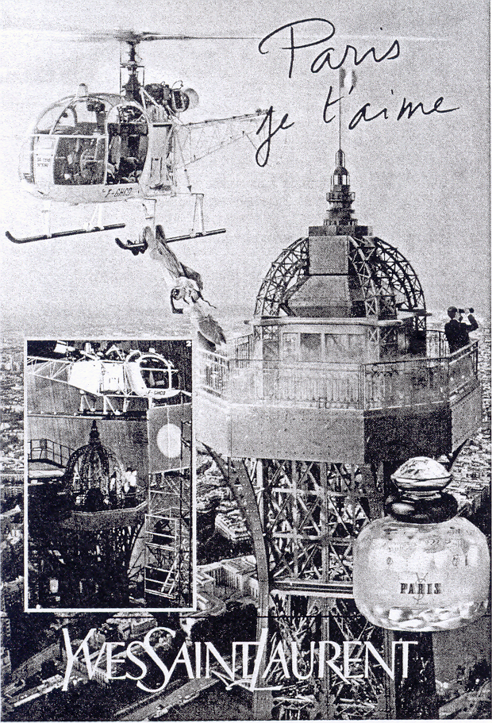
En médaillon, le hangar où a été tournée la scène
Symbole de Paris dans le monde entier, la tour Eiffel est aussi la star muette du grand et du petit écran. Cinéma et télévision lui font jouer tous les rôles. Pour réaliser la publicité du nouveau parfum d’Yves Saint Laurent, Jean-Paul Goude a loué un immense hangar, construit une fausse tour Eiffel de 14 mètres de haut, et suspendu au plafond un vrai hélicoptère. Le résultat est ce que vous voyez en dessous ... gérée par ordinateur!
Scoop au sommet de la Tour

2.11 Qu’est-ce qu’on pensait de la Tour Eiffel au début? | (1)

2.12 Quel est le surnom de la Tour Eiffel? | (2)

2.13 Combien de touristes visitent ce monument chaque année? | (1)

2.14 De quel parfum s’agit-il dans cette publicité? | (1)

2.15 Quel est le slogan du parfum? | (1)

2.16 Est-ce que cette image est une photo

2.16.1 de la vraie Tour Eiffel? | (1)

2.16.2 d’un vrai hélicoptère? | (1)

2.17 Où a-t-on tourné la scène? | (1)

2.18 Si on est muet, on ne peut pas ______ | (1)

2.19 Trouvez dans le texte un mot qui a le même sens que les mots suivants:

2.19.1 Le grand écran | (1)

2.19.2 La télévision | (1)

2.19.3 La vedette | (1)

2.19.4 Très grand / énorme | (1)

2.19.5 bâti | (1)  [30]

QUESTION 3 / VRAAG 3

COMPRéHENSION II

Lisez le texte et racontez l’histoire en vos propres mots (en anglais ou en afrikaans). Donnez 15 faits que vous trouvez importants.

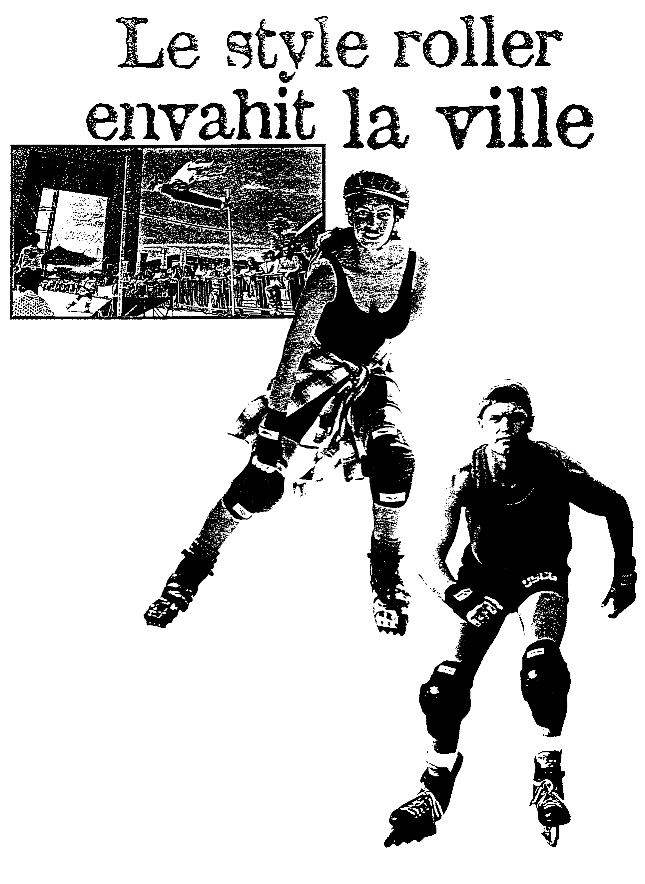
Ils sont de plus en plus nombreux à glisser sur les trottoirs des grandes villes françaises. “Ils”, ce sont les fanatiques du roller, une nouvelle tendance “made in USA” qui est devenue en France, et à Paris en particulier, un véritable phénomène de société.
Retour en arrière. Nous sommes
en 97, c’est l’hiver, la grève des transports en commun paralyse Paris.
Ni bus, ni métro. ll faut tout de
même bien aller à l’école, au
bureau, faire ses courses…
La voiture? Mais si tout le
monde prend sa voiture, cela
va faire des embouteillages
(problèmes de circulation).

Que faire? La réponse est immédiate: patiner. Les rares riders qui arpentaient les boulevards au début de la grève furent rapidement imités, et bien vite, lycéens, employés, cadres, hommes, femmes, jeunes et
moins jeunes … décidèrent de
changer leur ticket de métro contre
de drôles de chaussures roulantes
venues d’Amérique, les rollers. Qu’ils ont conservés après la fin de la grève. Aujourd’hui, le patin en ligne est plus qu’une passion, plus qu’une mode: c’est un sport de rue avec ses adeptes et ses rites.
Le look: Super équipés pour l’aventure en ville, les ‘enfants des rues’ portent des vêtements larges et rembourrés (quand on passe son temps sur ses rollers,
il faut penser aux chutes!). Un
détail ca-pi-tal: la casquette
se porte à l’envers, la
visière sur la
nuque!
D’après JEUNES
[30]

QUESTION 4 / VRAAG 4

CIVILISATION

  - FAIRE DES COURSES
Répondez Vrai ou Faux

4.1.1 Pour acheter de la viande, on va à la boucherie | (1)

4.1.2 Pour acheter un gâteau, on va à la pâtisserie | (1)

4.1.3 Pour acheter des livres, on va à la bibliothèque | (1)

4.1.4 Pour acheter des fruits, on va au marché | (1)

4.1.5 Pour acheter des médicaments, on va à la droguerie | (1)

  - QUI EST-CE?
(Répondez en français, anglais ou afrikaans)

4.2.1 Céline Dion | (1)

4.2.2 Gérard Dépardieu | (1)

4.2.3 Christian Dior | (1)

4.2.4 Mary Pierce | (1)

4.2.5 Jeanne d’ Arc | (1)

4.3 FAITES CORRESPONDRE LES NOMS DES DEUX LISTES

 | 4.3.1 | Roland-Garros | A. | le ski | (1)
 | 4.3.2 | Le Mans | B. | le cyclisme | (1)
 | 4.3.3 | Le Stade de France | C. | la course automobile | (1)
 | 4.3.4 | Le Tour de France | D. | le tennis | (1)
 | 4.3.5 | Les Alpes | E. | le football | (1)

4.4 LES MONUMENTS DE PARIS: RETROUVEZ L’ENDROIT!

4.4.1 La “Joconde” se trouve ici | (1)

4.4.2 La tombe du soldat inconnu se trouve ici | (1)

4.4.3 C’est un Musée National d’Art Moderne | (1)

4.4.4 La Tombe de Napoléon se trouve ici | (1)

4.4.5 C’est une cathédrale qui se trouve dans l’île de la Cité. | (1)

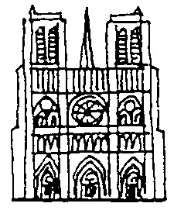
Notre-Dame
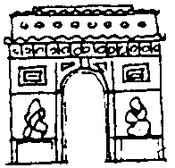
L’Arc de Triomphe
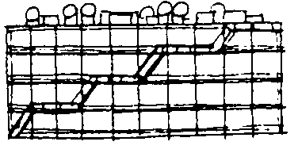
Le Centre Pompidou
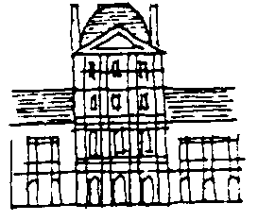
Le Louvre

Les Invalides
[20]

QUESTION 5 / VRAAG 5

EXPRESSION éCRITE

A. Choisissez un des thèmes suivants et écrivez 120 mots environ en français sur le thème que vous avez choisi.

5.1 Mes passe-temps favoris

ou

5.2 Vous avez passé les vacances à Paris. écrivez à un(e) ami(e) pour lui raconter vos aventures.

ou

5.3 Est-ce que vous vous intéressez à la mode? Aimez vous aller dans les grands magasins pour acheter des vêtements? Racontez sous forme de dialogue la conversation entre vous et votre ami(e) quand vous allez acheter une robe pour la fête de fin d’année de l’école.

ou

5.4 Vous êtes dans l’avion. Votre voisin(e) prend place à côté de vous. Quelle surprise! C’est un(e) ami(e) d’enfance. écrivez votre conversation. (Exprimez la surprise, parlez de votre enfance, de votre métier, etc..)

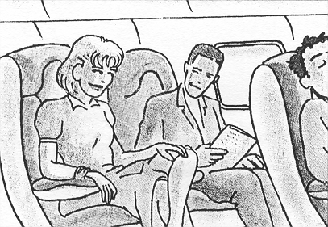

ou

5.5 Racontez l’histoire de ce qui se passe dans les images ci-dessous.

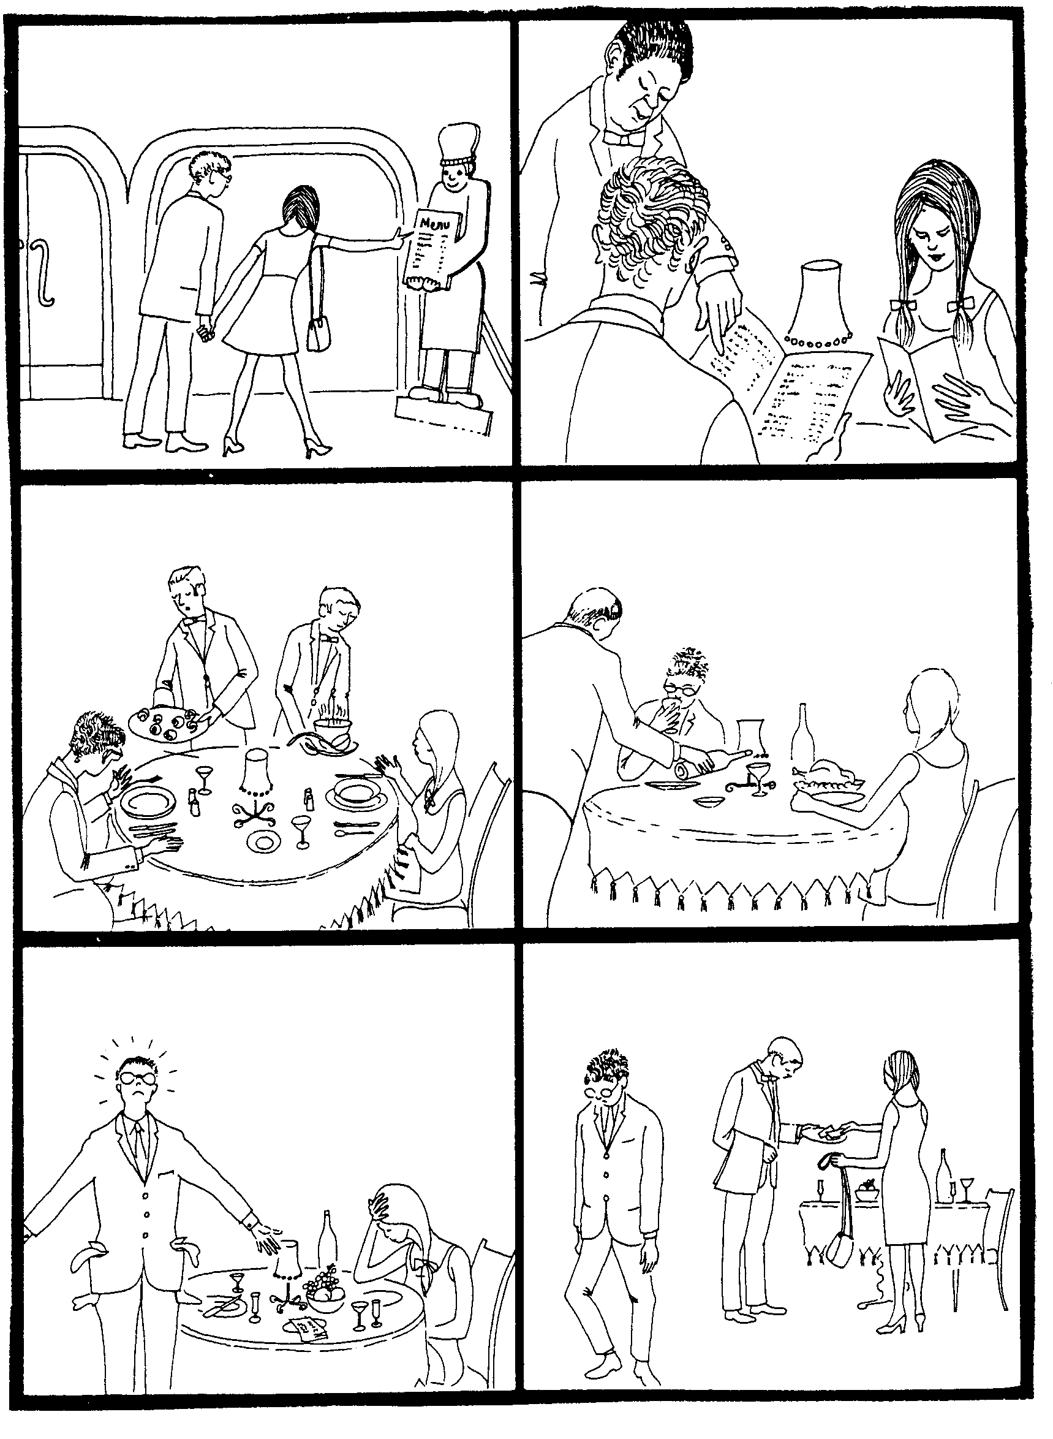  a  b  c  d  e  f | (30)

B. écrivez 40-50 mots en français sur UN des thèmes suivants.

5.6 Vous devez aller à l’école assister à un concert. écrivez un message à votre mère en lui précisant où vous allez, quand vous rentrerez, etc.

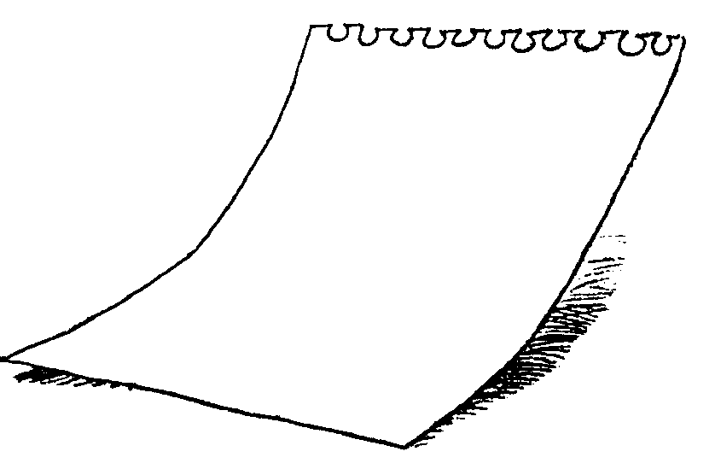

ou

5.7 Vous voulez partir en vacances. écrivez le dialogue à la gare ou vous achetez le billet.
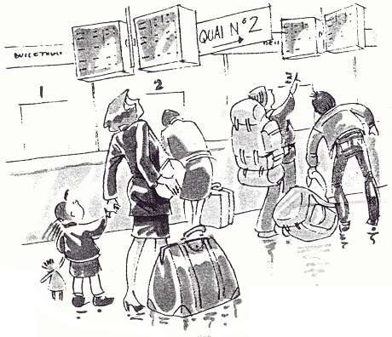

ou

5.8 A la fin de l’année, vous allez quitter l’école – et la maison! Vous cherchez un appartement près de l’université. Ecrivez la petite annonce que vous allez mettre sur le panneau d’affichage du SPAR. | (20)  [50]

TOTAL: | 160

